LAPORAN TUGAS AKHIR PEMROGRAMAN BERGERAK APLIKASI RESTORAN MAKANYUK



Oleh:

|  |  |
| --- | --- |
| Ken Arya Rizkyka Karunia | 2007411043 |
| Ragil Budhi Ajie | 2007411031 |
| Ramadhan Wahyu Sahputra | 2007411031 |

# TEKNIK INFORMATIKA DAN KOMPUTER POLITEKNIK NEGERI JAKARTA

**2023**

# BAB I Deskripsi Aplikasi

## Deskripsi Singkat Aplikasi

Ini sebuah aplikasi Android untuk melakukan input barang kedalam inventory dengan melakukan login untuk setiap usernya data yan dimasukan berupa deskripsi barang dan gambar nya.

## Fitur Aplikasi

1. **Fitur Admin**

Aktor Customer memiliki fitur utama, yaitu :

* + CRUD data.
  + Chatting.

# BAB II Pengerjaan Aplikasi

## Teknologi yang Digunakan

Berikut ini tabel daftar teknologi yang digunakan dalam pengerjaan aplikasi.

|  |  |
| --- | --- |
| **Teknologi** | **Kegunaan** |
| Android Studio | Sebagai IDE dan compiler pengembangan aplikasi |
| Kotlin | Sebagai bahasa pemrograman untuk pengembangan aplikasi |
| Firebase Authentication | Sebagai provider autentikasi aplikasi |
| Firebase Cloud Firestore | Sebagai provider database aplikasi untuk penyimpanan data user, produk, keranjang, dan transaksi |
| Firebase Realtime Database | Sebagai provider realtime database untuk penyimpanan data chat |

## Pembagian Tugas

Berikut ini adalah pembagian tugas untuk pengerjaan aplikasi.

|  |  |
| --- | --- |
| **Tugas** | **Contributor** |
| SignIn | Ragil Budhi Ajie |
| LogIn | Ragil Budhi Ajie |
| Add data | Ken Arya Rizkyka Karunia |
| Update data | Ramadhan Wahyu |
| View data | Ken Arya Rizkyka Karunia |
| Delete data | Ken Arya Rizkyka Karunia |
| Chat | Ken Arya Rizkyka Karunia |
| Search data | Ragil Budhi Ajie |
| LogOut | Ramadhan Wahyu |
| layout | Seluruh Anggota |

# BAB III Hasil Aplikasi

## 3.1 Halaman Login

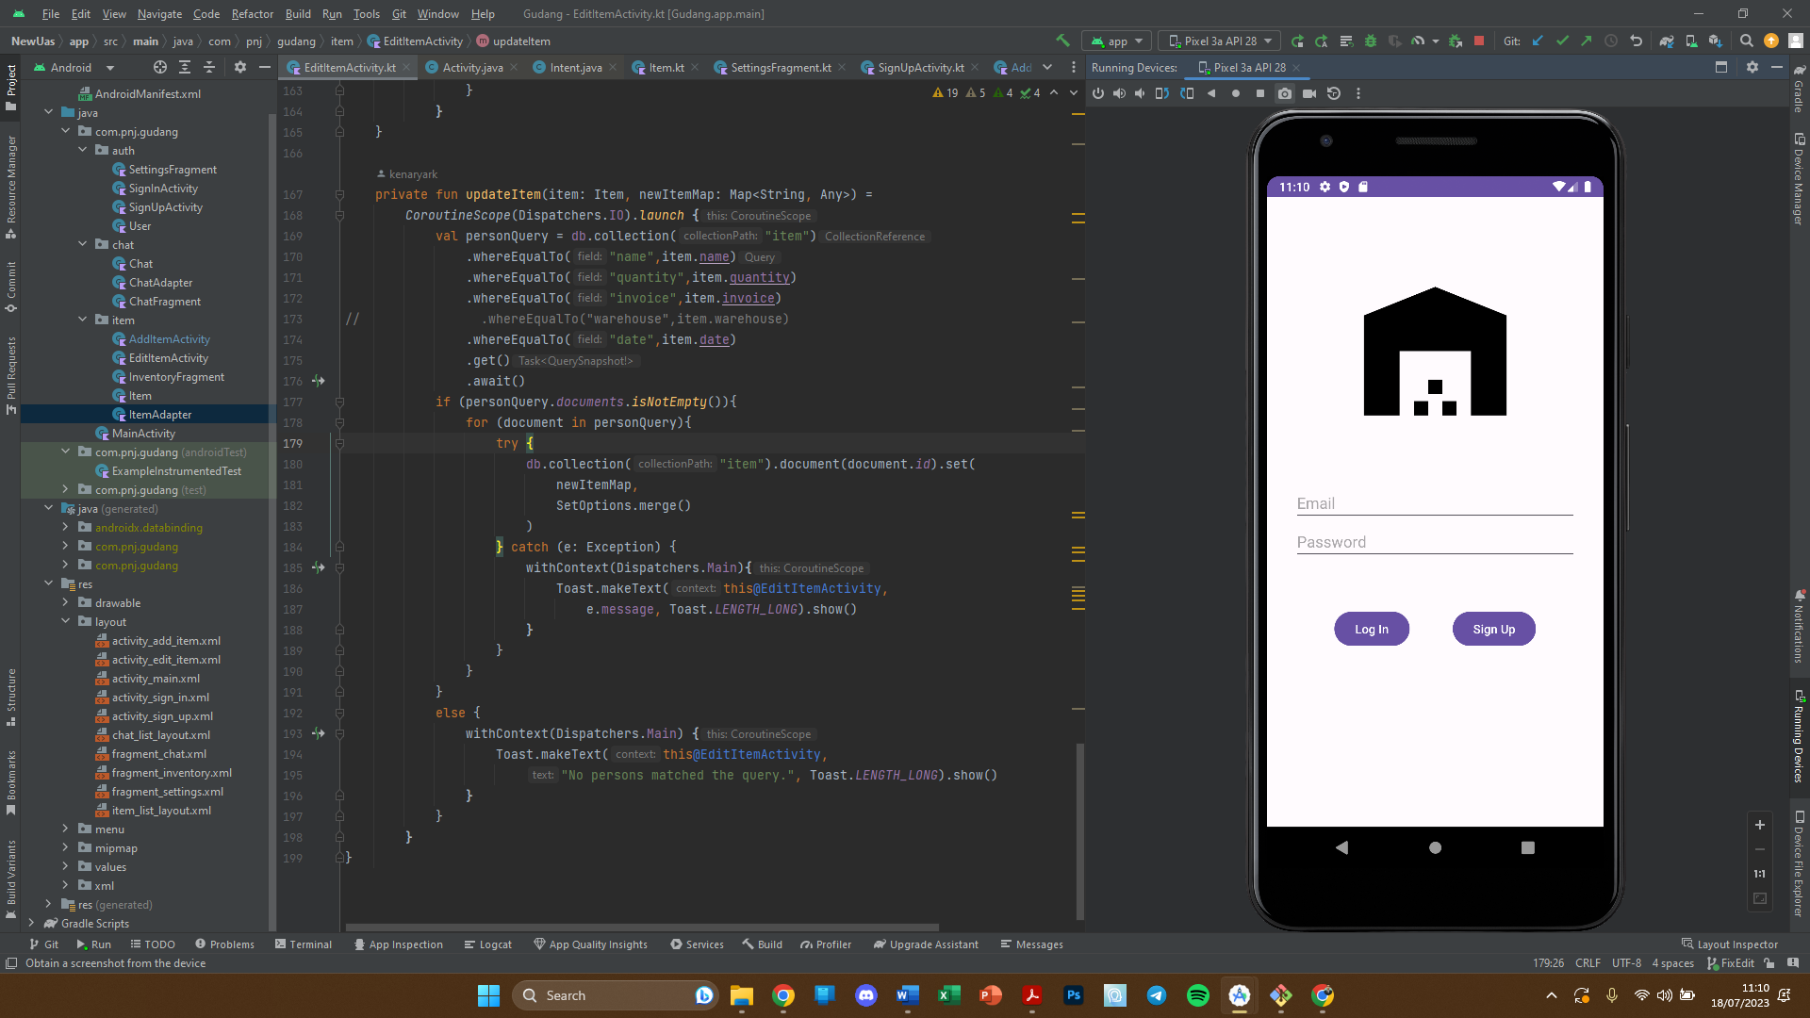

## 3.2 Halaman Login

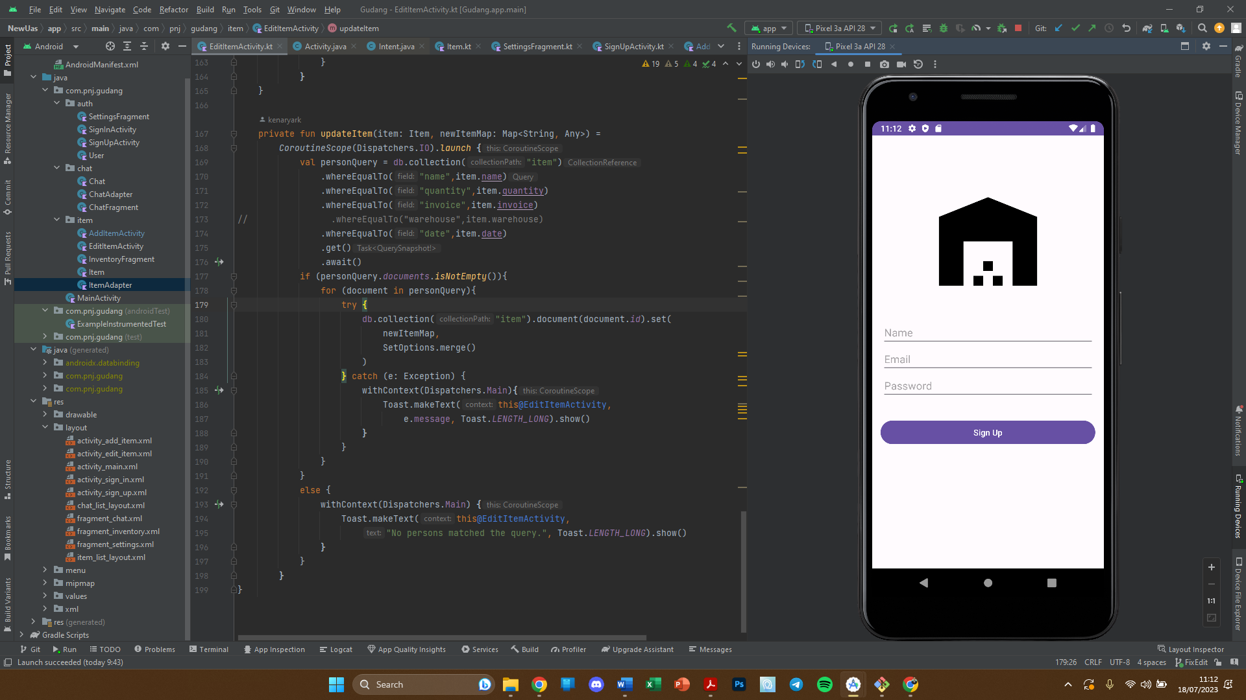

## 3.3 Halaman Home

## 

## 3.4 Halaman Edit

## 

## 3.5 Halaman Add

## 

## 3.6 Halaman Chat

## 

## 3.7 Halaman Chat

## 

## GitHub

Berikut ini link GitHub projek: https://github.com/kenaryark/app-gudang